Муниципальная бюджетная дошкольная образовательная организация центр развития ребенка детский сад № 18 муниципального образования
Темрюкский район

Разработка серий педагогических мероприятий
проектной деятельности «Планета – общий дом»
для воспитанников старшего дошкольного возраста
на тему: «Что мы знаем о мусоре?»

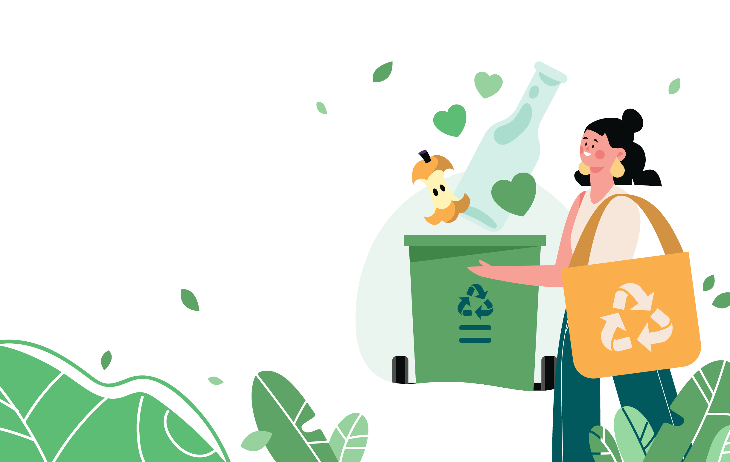

Автор:
Вильгельм Ирина Викторовна
старший воспитатель
МБДОО ЦРР ДС №18 МОТР

Проектная деятельность в детском саду является одним из элементов построения пространства детской реализации, которое представляет собой систему условий, поддерживающих развитие детской творческой личности. Проектная деятельность возникает, когда ребенок видит проблему и задумывается над ее решением, выражает инициативу, проявляет самостоятельную активность.
Детский сад «Бабочка» организовал работу по созданию общего проекта «Планета – общий дом», который является накопительной базой для проектов с воспитанниками под общей тематикой. Одним из проектов вошедших в общий проект «Планета – общий дом», стал сценарий проекта «Что мы знаем о мусоре?», планируемый к реализации в летний период. В него включена серия педагогических мероприятий для воспитанников в опытническо-экспериментальной деятельности и их родителей в качестве совместной семейной деятельности дома.
Цель проекта «Что мы знаем о мусоре?»
помочь сознанию дошкольников охватить масштабность вопроса по решению проблем со сбором, удалением, хранением и использованием различных отходов.
Задачи
- воспитывать осознанное бережное отношение к миру природы;
- формировать представление о том, что человек это часть природы, что он должен беречь, охранять и защищать её; элементы персональной и коллективной ответственности за накопление и переработку мусора;
- расширять представления о свойствах мусора, что позволяет понять проблемы, которые создаются для окружающей среды;
- развивать творчество, инициативу и умение работать в коллективе.
Актуальность
мусор мешает, загрязняет окружающую среду, ухудшает качество жизни. В настоящее время эта проблема приобретают все большее значение. Дальнейшая переработка и утилизация, сортировка мусора — разделение множества предметов на отдельные группы, объединенные каким-либо признаком. Этим признаком, например, может быть материал, из которого он сделан.
Этапы реализации проекта «Что мы знаем о мусоре?»
Подготовительный этап
- Создание проблемной ситуации для детей;
- Постановка цели и задач для деятельности;
- Беседы, рассматривание иллюстраций, дидактические игры.
На этом этапе важно сформировать представления:
Естественная окружающая среда (природа) и искусственная окружающая среда. Природа казалась огромной и бесконечной территорией. Сегодня мы понимаем, что это не так. Во всем мире проводятся кампании, посвященные охране окружающей среды.
Рассмотреть с детьми глобус — уменьшенную модель земного шара, фотографии Земли из космоса, живописные виды земных ландшафтов. Все мы - люди, звери, птицы, растения живем на планете Земля, это наш общий дом, и он очень красив. Планета уникальная и удивительная, очень большая и очень разная. Но у всего человечества одна на всех общая печка, лампа — это Солнце, общий вентилятор — ветер, и общий источник воды — океаны, реки, дождь, снег. А умеем ли мы заботиться о своей планете, о своем доме?
Наша окружающая среда — это и то, что остается после использования в быту вещей. Мусор, который скапливается у нас дома, называется твердыми бытовыми отходами. Жизнь вещи заканчивается, когда ее выбрасывают, а жизнь мусора только начинается. Уборка мусора представляет собой целую отрасль хозяйства. Бытовой, домашний мусор мы выбрасываем в контейнеры, которые есть в каждом дворе. Когда контейнеры наполняются, за ними приезжает специальная машина, которая отвозит мусор на свалку. Мусор на улице, в магазине, учреждении собирают специальные работники: уборщицы, дворники. Ежегодно из каждого города вывозят 3-4 млн. т. бытовых отходов на специальные свалки.

Основной этап (или этап реализации проекта)
Запланированные мероприятия для реализации проекта:
- опыты; эксперименты;
- развивающие и подвижные игры, загадки;
- продуктивные виды творческой деятельности;
- тематические выставки.

Работа с воспитанниками

Игра «Наведем порядок в куче мусора»
Организовывать рассортировку всех предметов в куче приготовленного мусора по виду материала. Вводятся символы, обозначающие материалы: красный квадратик — для пластиков, синий кружочек — для стекла, черный треугольник вершинкой вниз — для металлов, зеленый треугольник вершинкой вверх — для бумаги. Приготовить мешки с этикетками (символами материалов) и рассортировать кучу хлама по мешкам, в соответствии с материалом, из которого была сделана вещь, попавшая в мусор. Мешки с рассортированным мусором размещать в сортировочные мусорные контейнеры.
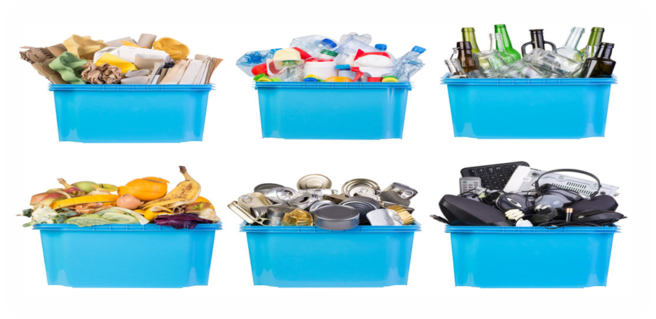

Работа проводится в перчатках. Обсуждается, что без сортировки, в конце каждого дня получается один полный мешок мусора. А сколько будет мусора за месяц? А за год? Предложить детям весь бытовой мусор, оставленный в садике за день, и сделать из него мусорное чудище.

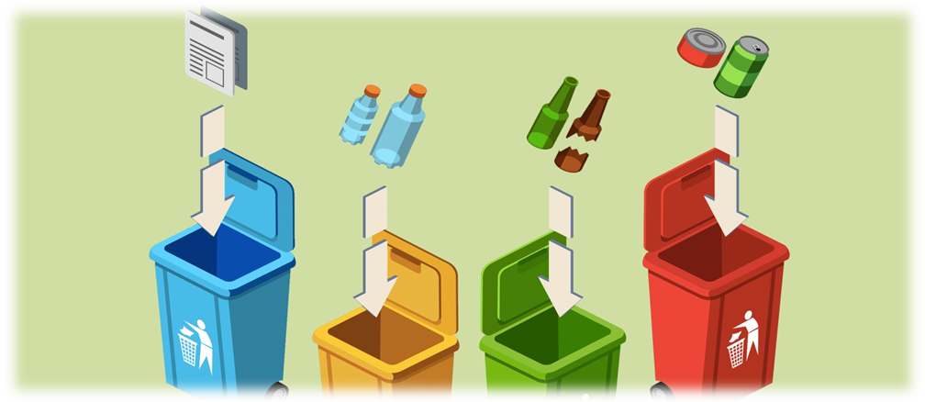

Опыт «Что происходит с мусором в воде»
Приготовить несколько предметов из пластмассы, металла, бумаги. Дополнительно наблюдать, как ведут себя в воде разные виды бумаги. Для опыта взять фантики, салфетки, писчую бумагу, обрывки газеты. Пусть дети сначала попробуют разорвать их в сухом состоянии и расположить в ряд по увеличению прочности, например: салфетки, газета, фантик. Затем повторить опыт с влажными образцами.
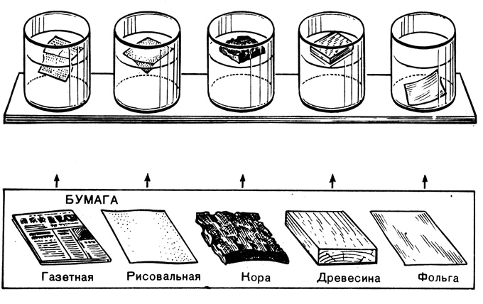
Как меняется прочность влажной бумаги по сравнению с сухой; какая бумага в воде быстрее набухает, размягчается и «растворяется». В дальнейшем она может усваиваться и перерабатываться различными бактериями и живыми обитателями водоемов. Вспомнить летний отдых на берегу водоема, в который отдыхающие бросали разный мусор. Виды мусора, оставляемого туристами, авто-путешественниками, рыболовами.
Важно сформировать представления:
Выброшенные в качестве мусора различные предметы, попадая в окружающую среду, не остаются без изменений. Они сами воздействуют на природу, и природа воздействует на них (дождь, солнечный свет, воздух, летняя жара и зимний холод). Одни виды мусора при этом постепенно разлагаются и исчезают бесследно (бумага, дерево), другие могут существовать практически без изменений в течение сотен лет (стекло, пластмассы).
Что может происходить с различными предметами при попадании в воду: они могут плавать, тонуть, заполняться водой, растворяться, набухать, терять форму, окраску, разделяться на кусочки и пр. Обсудить с детьми вопросы: пути попадания мусора в воду; обратить внимание на то, как в присутствии мусора меняется вода и как это отражается на жизни обитателей водоемов.
Одним из способов «уничтожения» мусора является закапывание его в землю. Часть такого мусора в почве сгнивает, но большая часть пластиков, стекла, железа превращается в «вечный» мусор и на долго остается далеко не самой живописной и привлекательной частью нашей окружающей среды. Мусор, оставленный без присмотра, может стать опасным для человека, особенно для детей, а также для растений и животных.
К группам опасного мусора относятся: ядовитые и вредные химические вещества; осколки, обломки, имеющие режущие и колющие края; полиэтиленовые пакеты, сетки, куски веревок, лески, провода. Пустые бутылки из под напитков, консервные банки опасны для мелких животных. Мыши, полевки, землеройки залезают в горлышки бутылок, а выбраться обратно уже не способны. Значительную опасность может представлять оставленная рыболовная леска. Унесенная ветром на кусты, она становится «ловчей сетью» для птиц, которые запутываются в ней и погибают. Серьезную угрозу для водных животных представляют плавающие полиэтиленовые пакеты, они могут попасть вместе с пищей в пищеварительную систему, а в более объемных пакетах животные могут запутаться. Мусор может быть опасен для животных в зоопарке, так как посетители часто бросают в вольеры мелкие посторонние предметы. Человек — великий «загрязнитель», и он сумел за период своего существования сильно замусорить планету.

Выставка творческих поделок «Куча мусора»
Упаковка — это одна из проблем мусора. Купив товар и придя домой, человек первым делом снимает упаковку, которая уже больше не нужна. Большую долю всех видов упаковки составляют различные упаковки для напитков: стеклянные и пластиковые бутылки, пакеты и коробки из специальной бумаги, покрытой фольгой или слоем пластика, жестяные банки, пластиковые пакеты и прочее.
Мусор постоянно накапливается, несмотря на попытки его сжечь, закопать, уничтожить. Альтернатива такому положению вещей есть — это комплексная система сбора всех видов отходов. Вы, наверное, обратили внимание, что в нашем городе помимо простых мусорных встречаются необычные контейнеры для мусора, на них есть условные обозначения: например для стеклянного мусора, для бумажного, для пластикового. Все прохожие города тоже учатся сортировать мусор. Это придумано для того чтобы бытовой мусор было удобнее перерабатывать для вторичного использования. А еще можно придумать вторую жизнь нашему мусору, не отправляя его на свалку или вторичную переработку. Например, разнообразные упаковки можно использовать в домашнем хозяйстве: стеклянные банки для консервации; красочная упаковка из под сока может стать настольной корзинкой для карандашей; коробки из под конфет могут заменить шкатулки; картонки из под яиц и пакеты из под молока могут служить прекрасными кормушками для птиц.
Предложить детям придумать декоративные поделки из пустых бутылок, коробок, банок, обрезков бумаги, лоскутков тканей, проволоки. Представить их на выставке.

Тематические динамические паузы
для использования в предложенных мероприятиях

«Из чего же, из чего же, из чего же?»
(во время бесед о важности материала, из которого сделаны предметы, при переработке и утилизации)
Вот большой стеклянный чайник,  Очень важный как начальник. | Дети надувают живот: одна рука на поясе, другая изогнута, как носик чайника.
Вот фарфоровые чашки,  Очень хрупкие бедняжки. | Приседают, одна рука находится на поясе.
Вот фарфоровые блюдца,  Только стукни — разобьются. | Кружатся, рисуя руками круг.
Вот серебряные ложки —  Голова на тонкой ножке. | Тянутся, поднимая руки вверх над головой.
Вот пластмассовый поднос.  Он посуду нам принес. | Ложатся на ковер, вытягиваются.

«Покупка»
(во время бесед о важности упаковочного материала, при выборе покупок)
Мы купили в магазине: | Дети ходят на месте.
Сыр, сосиски, мясо, лук,  Фарш, сметану, макароны — | Хлопают на каждое слово.
Все, что надо было тут. | Немного наклоняются вперед, руки в стороны.
Принесли мы все домой, | Ходят на месте.
Устроили пир горой. | Тянутся на носках, руки в стороны.

Работа с родителями

Семейные проекты
Какой мусор накапливается дома
Мусор | Пн | Вт | Ср | Чт | Пт | Суб | Вс
Бумажный
Стеклянный
Пластиковый
Металлический
Из ткани
Воспитанники вместе с родителями изучают, какие виды мусора семья выбрасывает в течение недели, и заносят результаты в таблицу.
Таблицу следует разместить рядом с мусорным контейнером. Попросить всех членов семьи ставить отметку в таблице каждый раз, когда они что-нибудь выбрасывают.
Сколько мусора семья выбрасывает за месяц
Виды  мусора | 1-я  неделя | 2-я  неделя | 3-я  неделя | 4-я  неделя | Всего за месяц
Бумага
Металл
Пластик
Стекло
Всего
Дети вместе с родителями смогут также измерить количество выбрасываемого в семье мусора. Для этого они должны приготовить большие полиэтиленовые пакеты с символами материалов (бумага, пластик, металл, стекло). В течение недели мусор сортируют и складывают в пакеты, в конце недели пакеты пересчитывают, результат записывают в таблицу, мусор выбрасывают.
«Хозяин ли я?»
Вопрос | Мы делаем это | Мы не хотим  это делать | Мы сделаем это
Собираете ли вы макулатуру?
(с родителями)
Стараетесь ли покупать молочные продукты в стеклянной таре?
Собираете и сдаете ли вы пустую стеклянную посуду?
Используете ли вы для рисования обе стороны листа?
Используете ли вы упаковки для изготовления полезных вещей?
Отдаете ли вы одежду и обувь, из которой выросли другим?
Предложить детям вместе с родителями дать определение человеку, про которого можно сказать «хозяйственный человек», «хозяин». Какой смысл они вкладывают в эти слова. Предложить им заполнить вместе таблицу.
Подумать и сделать список действий, которые они вместе с членами семьи могут предпринять, чтобы помочь нашей планете оставаться красивой и здоровой, быть на ней настоящими хозяевами. Например:
не производить, не продавать и не покупать продукты, которые могут нанести вред окружающей среде;
отказываться от поездки на автомобиле, заменив ее пешей прогулкой или ездой на велосипеде;
не складировать на свалки мусор, а сразу сортировать его для вторичной переработки в специальные контейнеры;
стараться давать мусору вторую жизнь.

Заключительный этап
- Анализ и обобщение результатов, полученных в процессе исследовательской деятельности детей;
- Рекомендации и консультации для родителей.


В детском саду дети осваивают такие виды деятельности, как рисование, конструирование, лепка и другие, эти виды деятельности называются продуктивными. Двигаясь от простого к сложному, ребенок достигает технического совершенства, что и является конечной целью взаимодействия ребенка со взрослым. К сожалению, такое взаимодействие чаще всего не попадает в зону ближайшего развития ребенка, поскольку большую часть времени дети выполняют инструкции взрослого. Такие продукты деятельности выражают не творческий замысел ребенка, а педагогический замысел взрослого. Качество детской работы оценивается по тому, насколько точно ребенок выполнил инструкции педагога, а не потому как он выразил собственное видение окружающей реальности или обнаружил новое решение.
Проектная деятельность в детском саду является одним из элементов построения пространства детской реализации, которое представляет собой систему условий, поддерживающих развитие детской творческой личности.

